
Аналитическая справка
о взаимодействии с родителями детей по вопросам их развития и образования в МКДОУ «Александрийский д/с»
на 01.09.2020г.
Важнейшим условием обеспечения целостного развития личности ребенка является взаимодействие с семьями воспитанников. Для успешного взаимодействия в детском саду созданы условия для разнообразного по содержанию и формам сотрудничества: общие родительские собрания, круглые столы, групповые собрания, консультации специалистов ДОО, конкурсы семейного творчества, субботники, участие родителей в утренниках и праздниках.
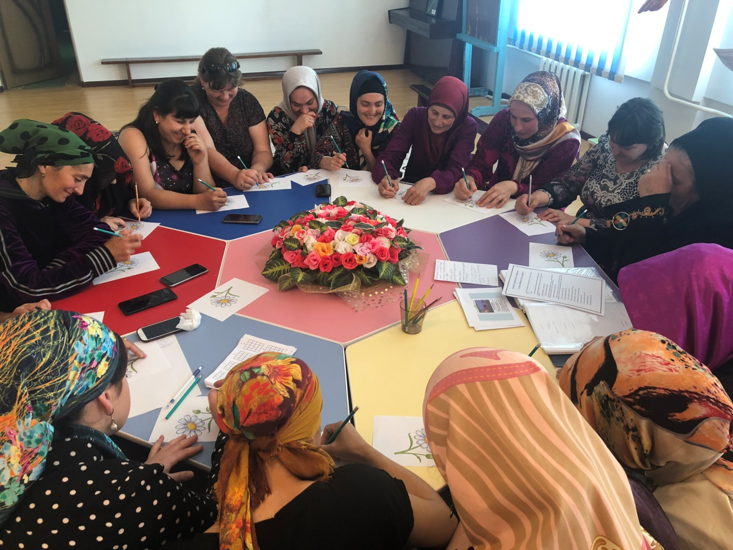

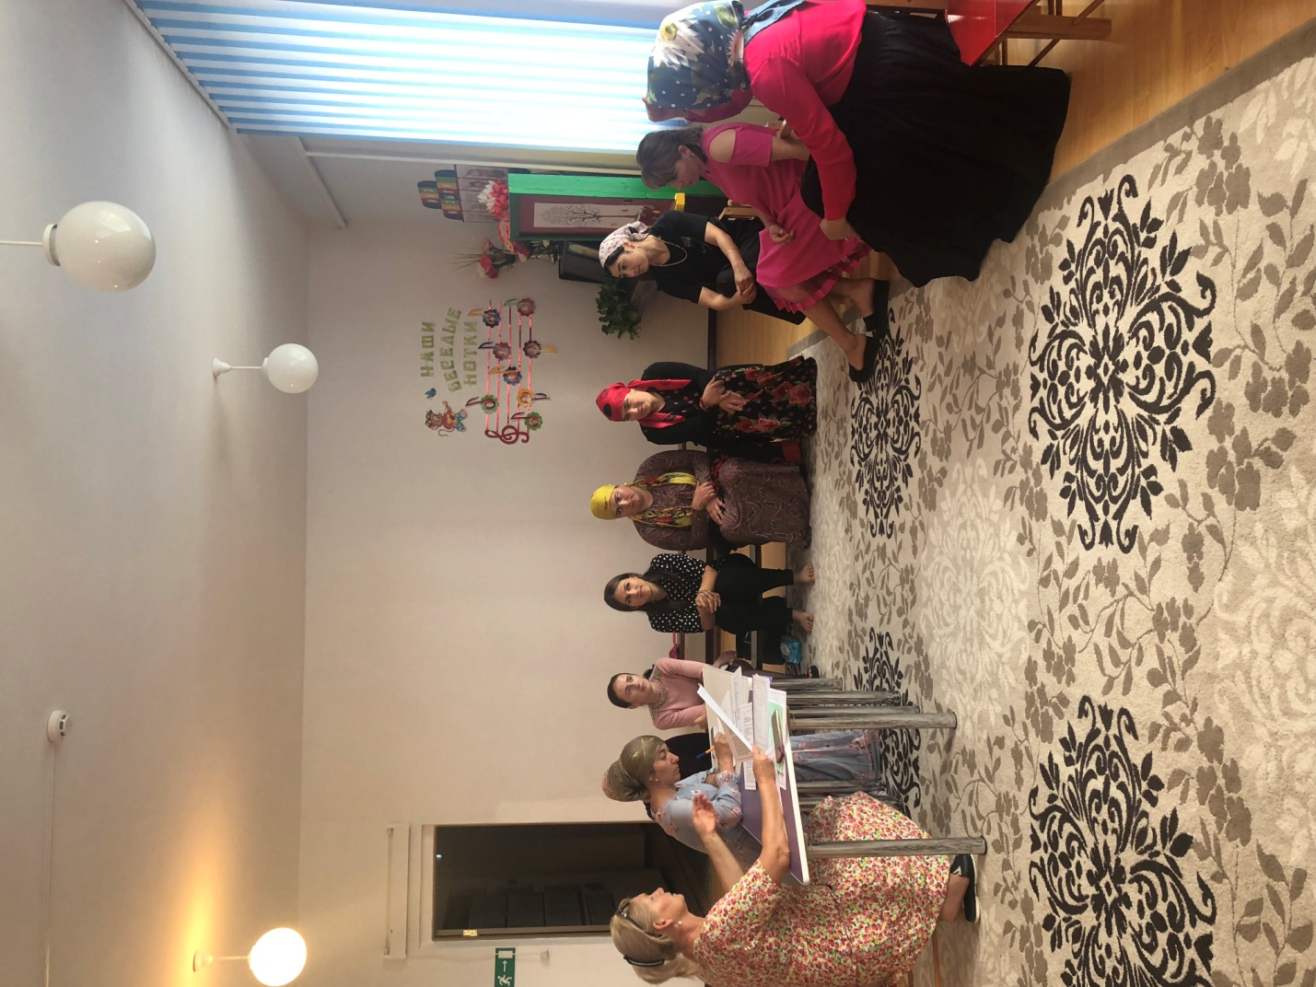
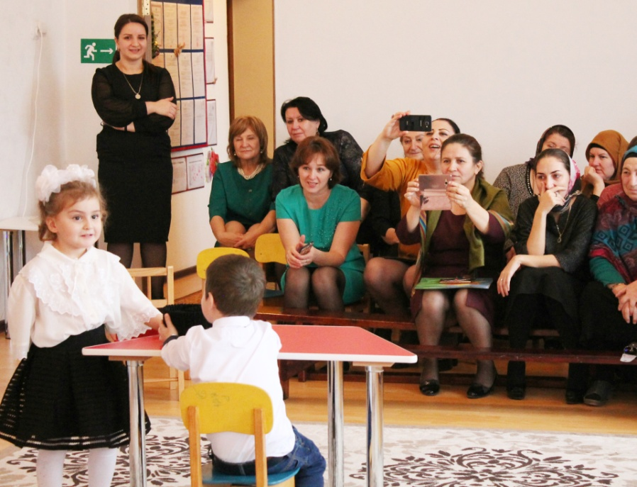
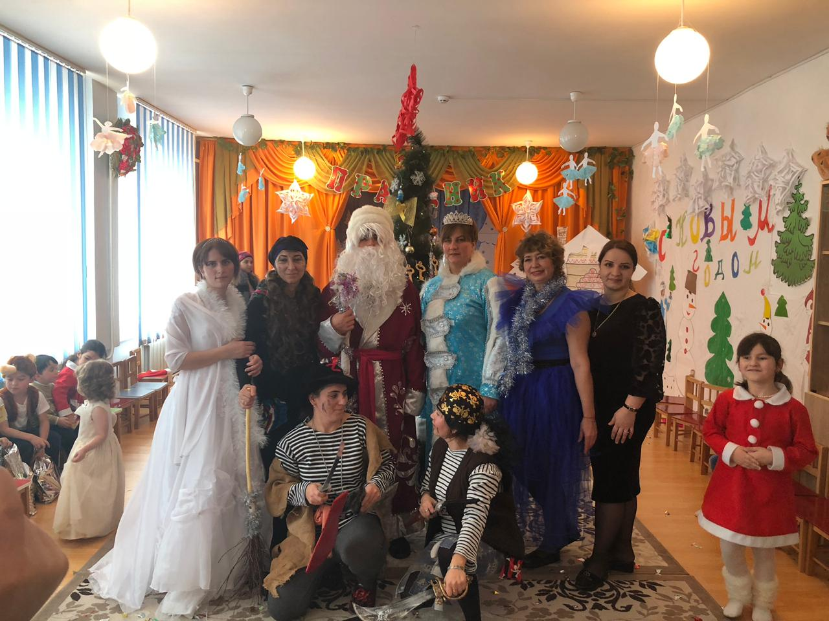

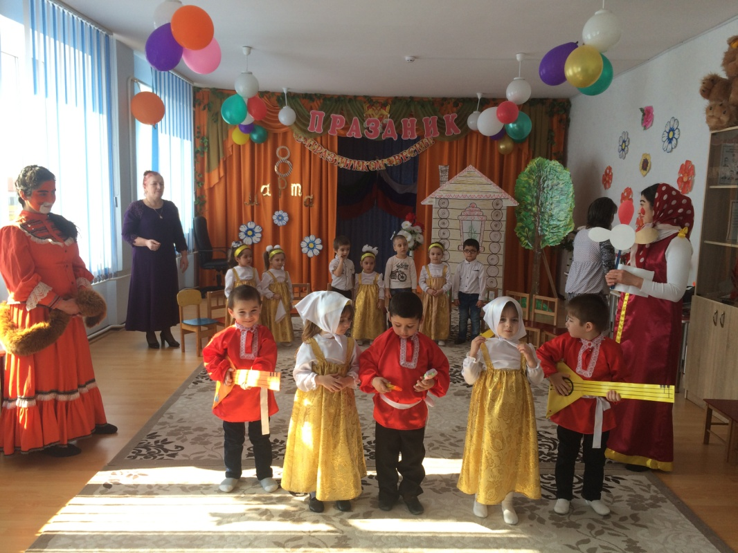
С целью выявления удовлетворенности качеством образования проведено анкетирование. Исходя из данных анкетирования, можно сделать вывод о том, что большинство родителей (законных представителей) довольны качеством образования и развития своего ребёнка (100%) ; уверены в хорошем отношении к своему ребёнку (90%). 100% родителей (законных представителей) устраивает содержание, режим и другие условия предоставления образовательных, оздоровительных, консультативных и других услуг в ДОО. Многие родители (законные представители) считают взаимоотношения с педагогом «партнёрскими» (90%) ; большинство родителей привлечены к совместной деятельности с детьми, другими родителями (88%) .
Можно сделать вывод о том, что большинство родителей (законных представителей) устраивает работа как детского сада в целом, так и педагогов детского сада.
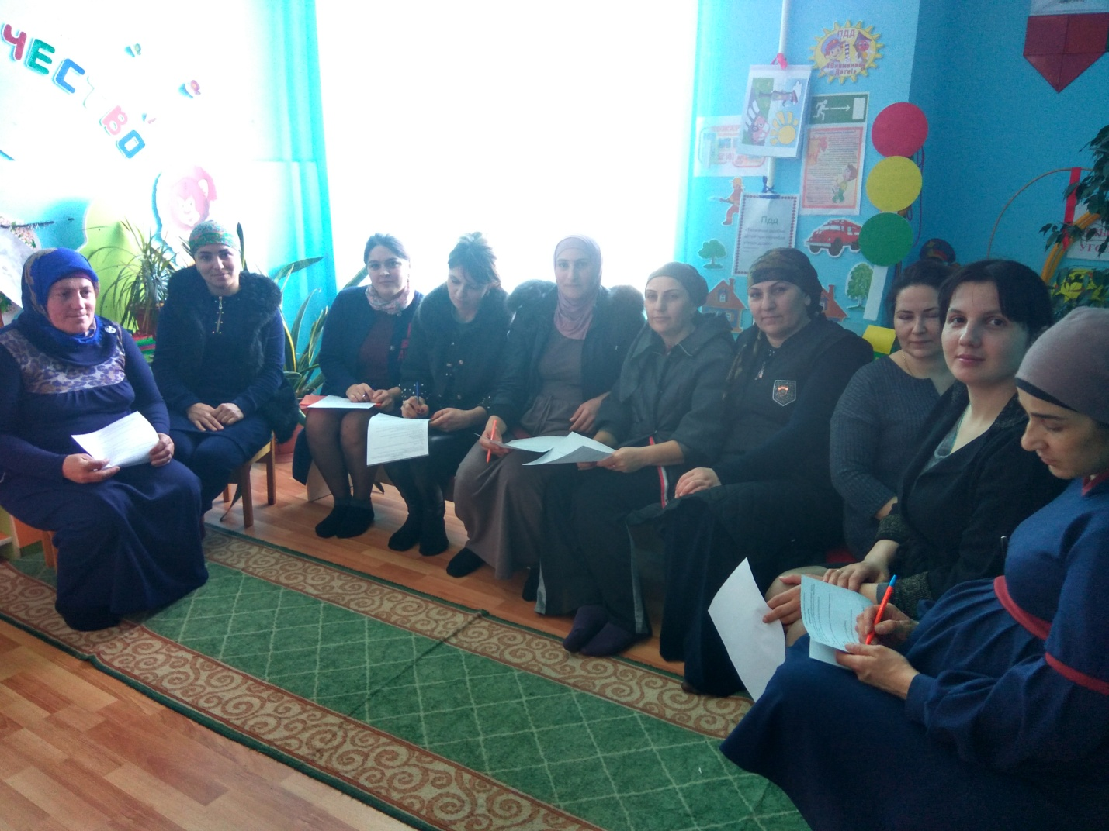
Одной из эффективных познавательных форм работы с семьей остаются родительские собрания, на которых педагоги стараются использовать современные педагогические технологии, видеозаписи деятельности детей, посещения собраний достаточно высок.
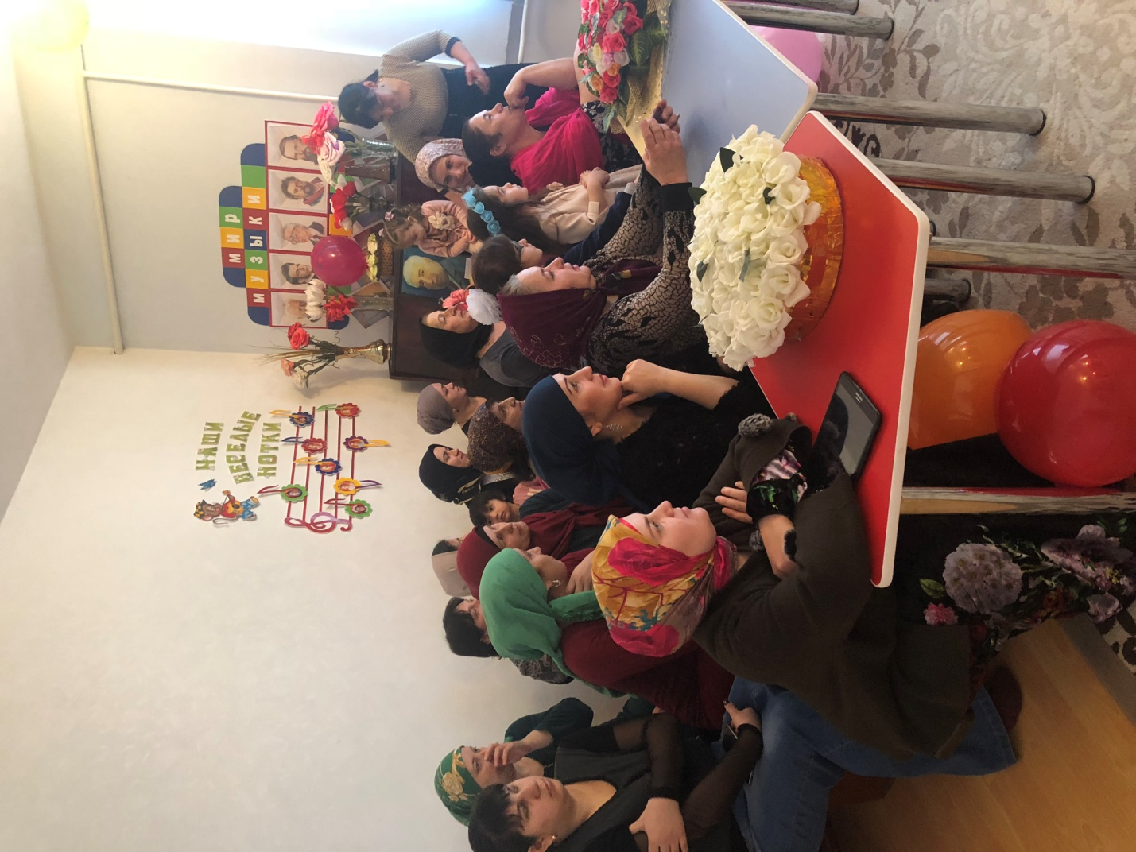
Форма работы через информационные стенды является традиционной. Это дает возможность донести до родителей любую информацию в доступной форме, напомнить о родительских обязанностях и ответственности.
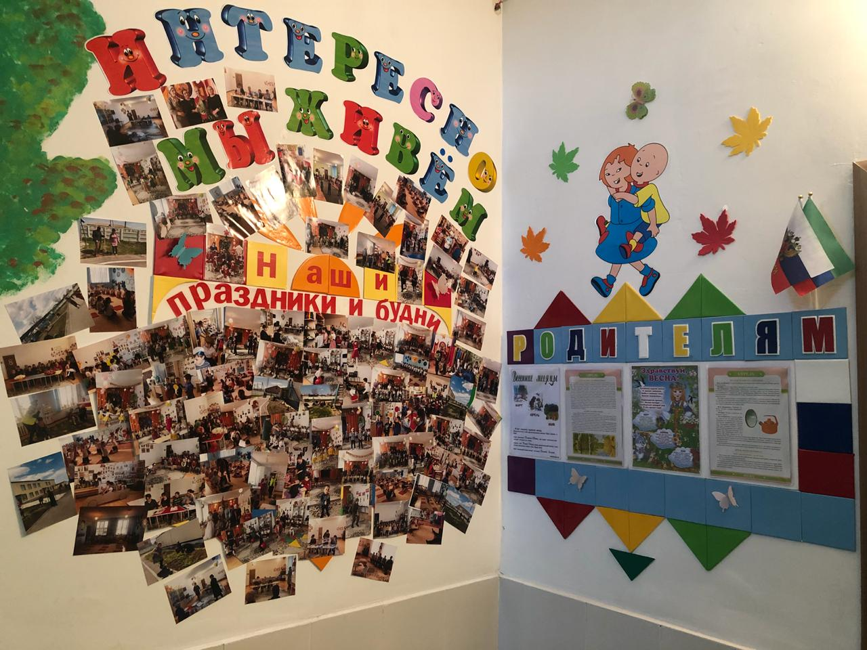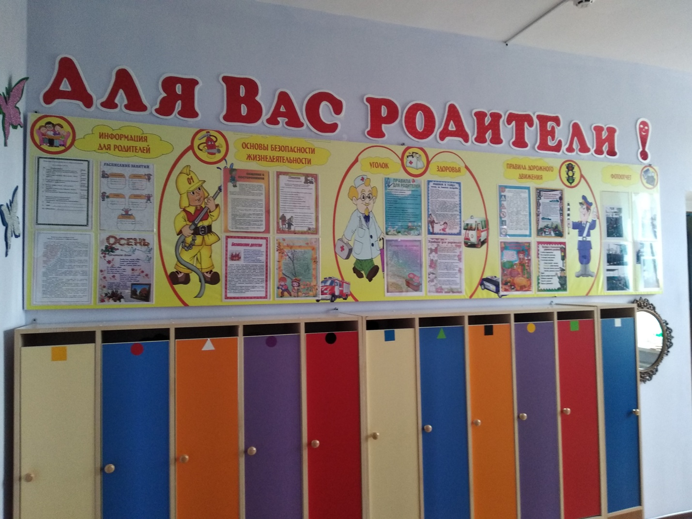
В работе с родителями хорошие результаты дает организация проектной деятельности в детском саду. Любой проект включает в себя блок работы с семьей. Сюда можно отнести создание выставки, написание мини – сочинений, конкурсы, экскурсии, оформление стендов и многое другое. При таком комплексном подходе родители становятся самыми активными участниками и помощниками.
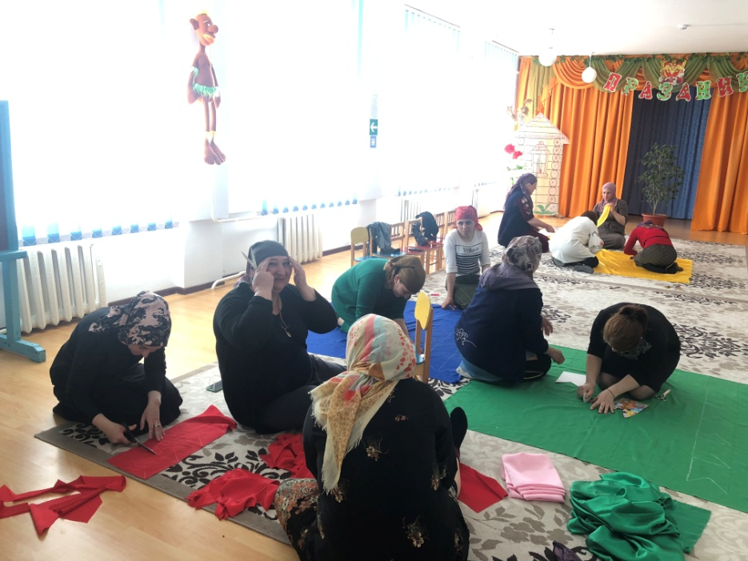
В ДОУ созданы все условия для организации единого пространства развития и воспитания ребенка. Совместная работа специалистов ( педагог – психолог, музыкальный руководитель, инструктор по физической культуре) обеспечивает педагогическое сопровождение семьи на всех этапах дошкольного детства, делает родителей равноответственными участниками образовательного процесса.
В нашем детском саду стало традицией проводить конкурсы и выставки семейного творчества:
- «Осеннее вдохновение»
- «Зимняя сказка»
- «Голубь мира»;
Конкурсы чтецов:
- «Осенний калейдоскоп»
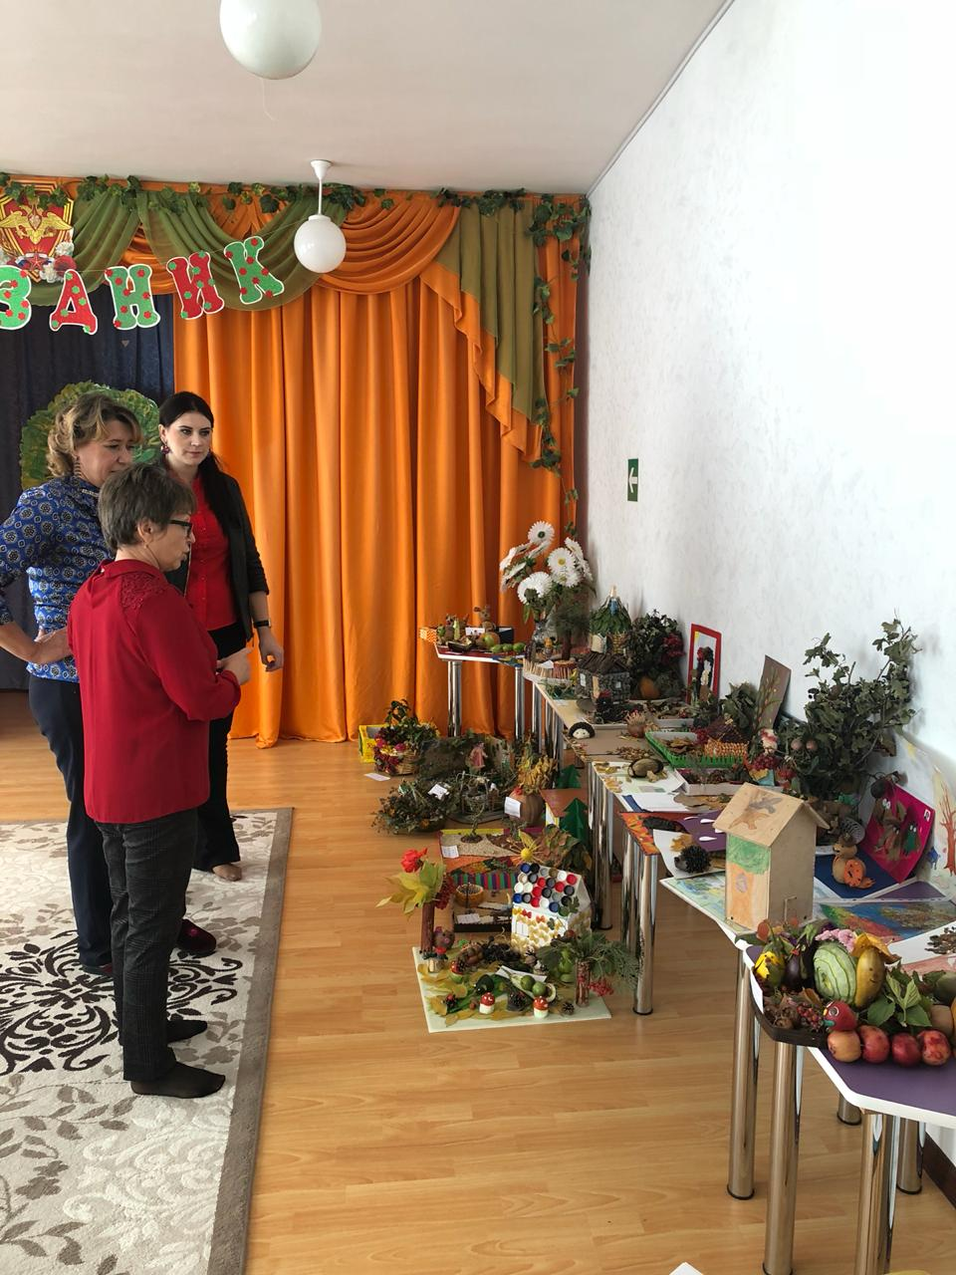
- «Зимы хрустальной кружева»
- «Весеннее вдохновение»;
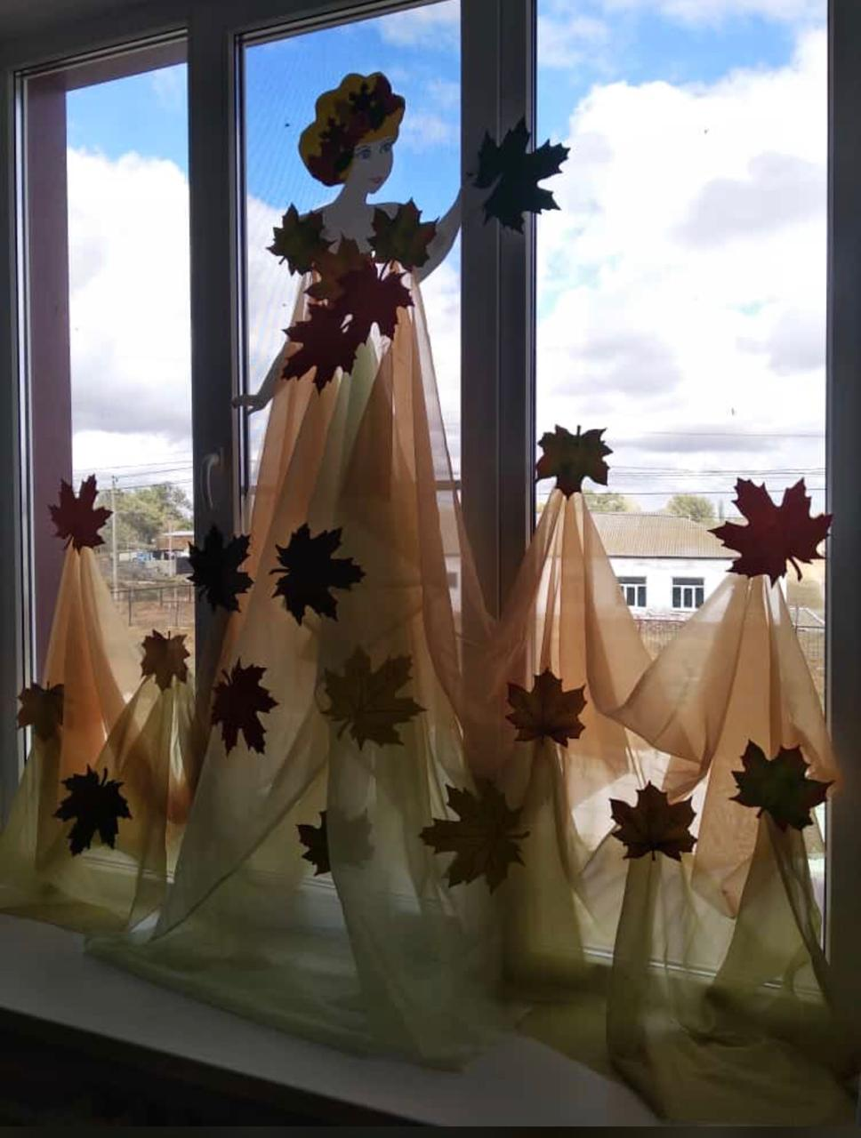
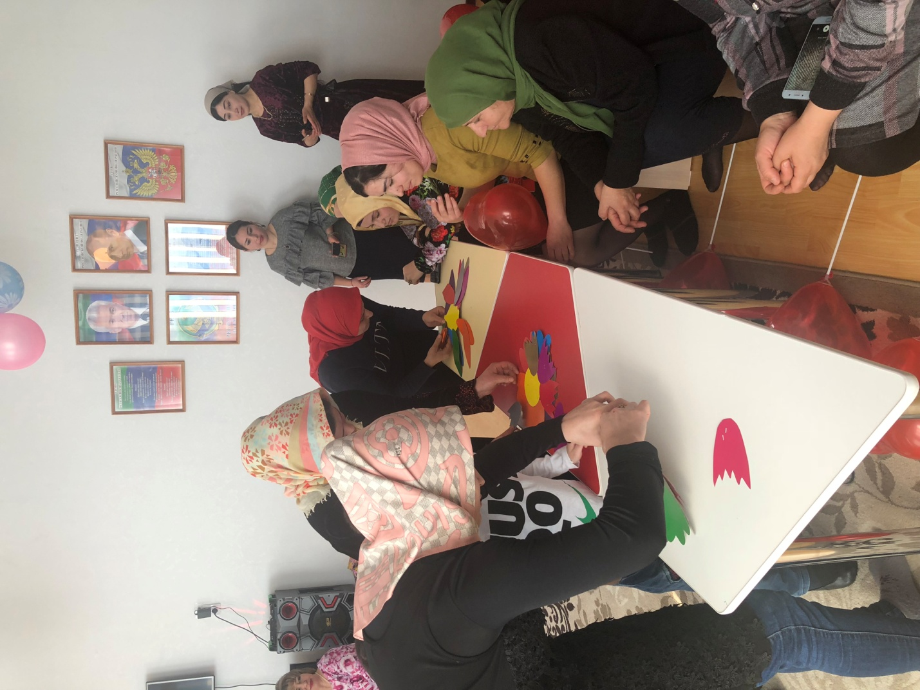
Фотовыставки:
- «Мой детский сад»
- «Я и моя семья»
- «Служу Отечеству! »
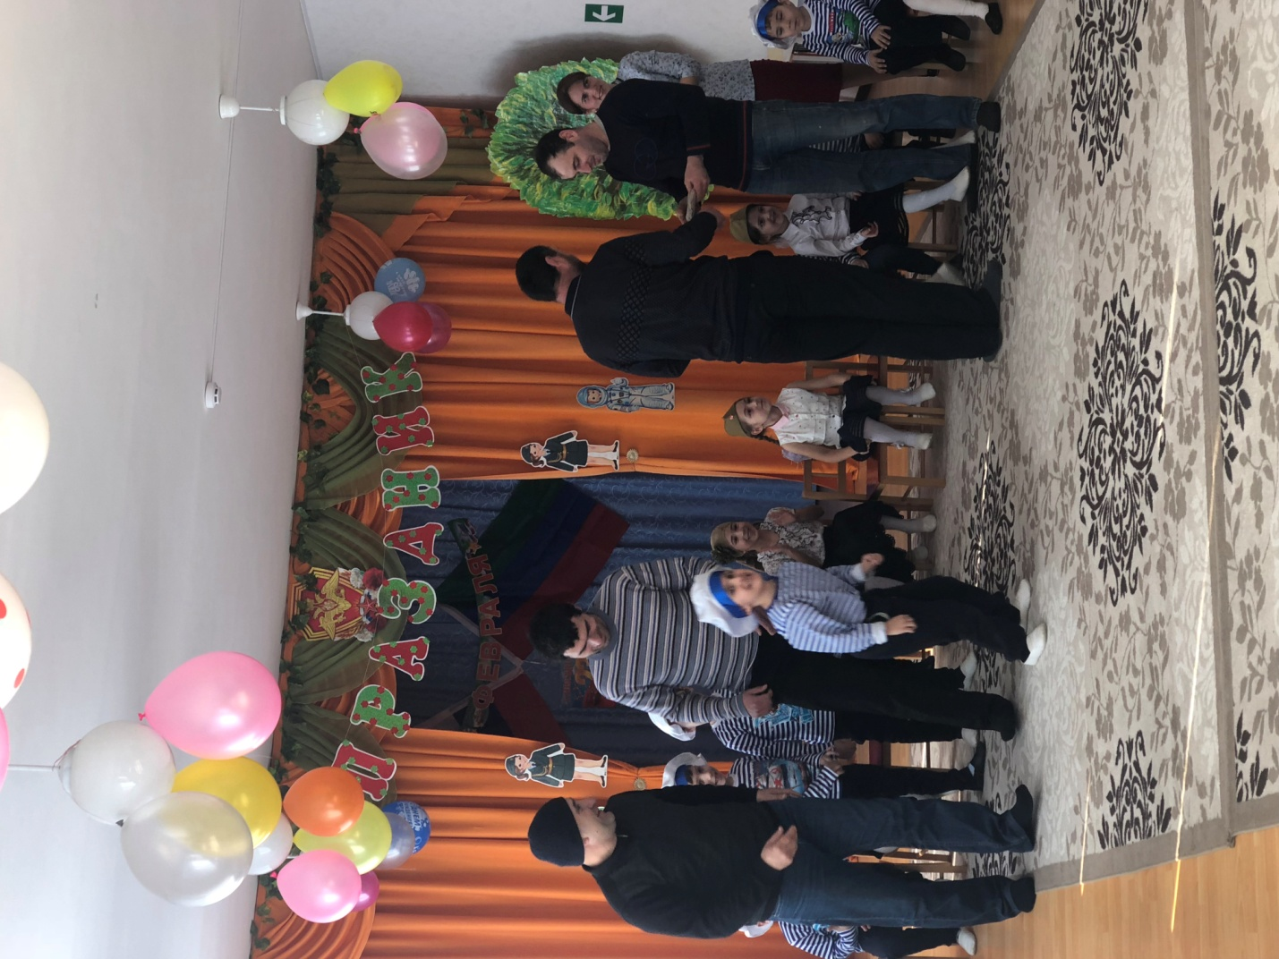

Самая популярная и любимая, как воспитателями, так и родителями форма работы – культурно-досуговая деятельность. Здесь наиболее полно раскрываются возможности для сотрудничества, проявления творчества:
- народный праздник «Осень золотая в гости к нам пришла»
- календарный праздник «Моя милая мама»
- календарный праздник «8 Марта»
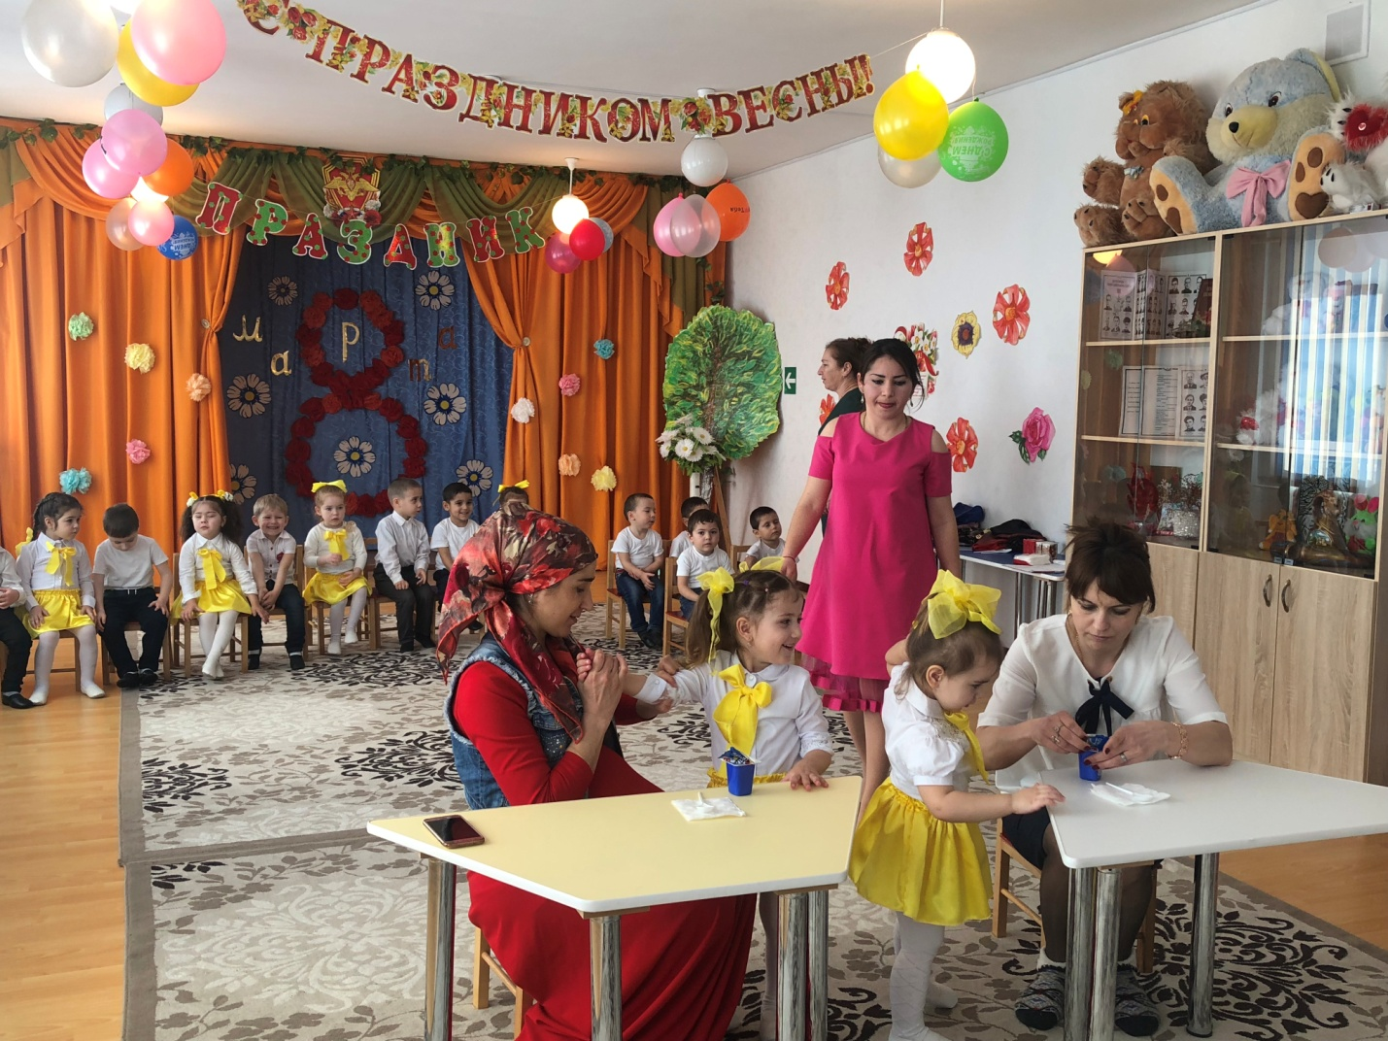

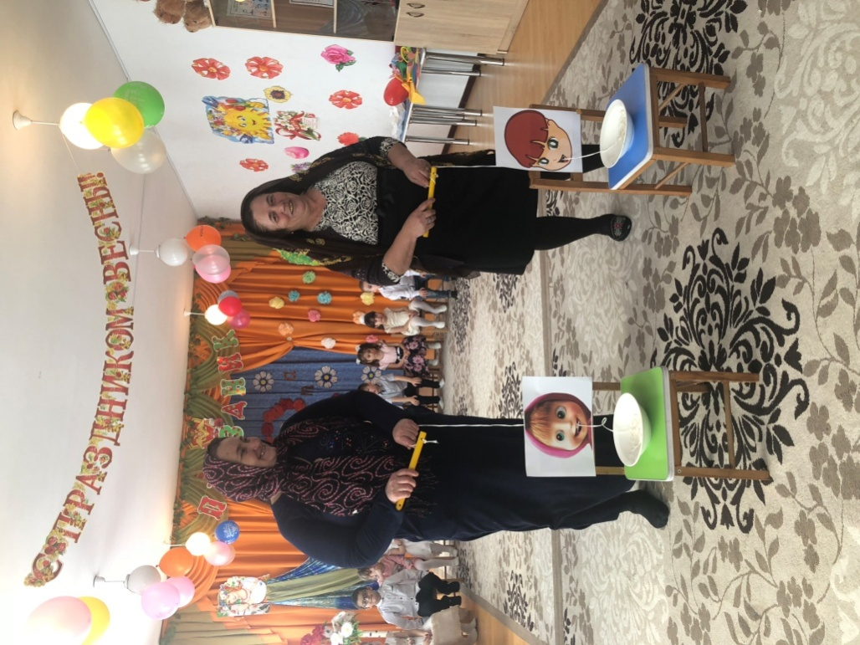
- утренник «Новогодняя сказка»
- календарный праздник «День Защитника Отечества»

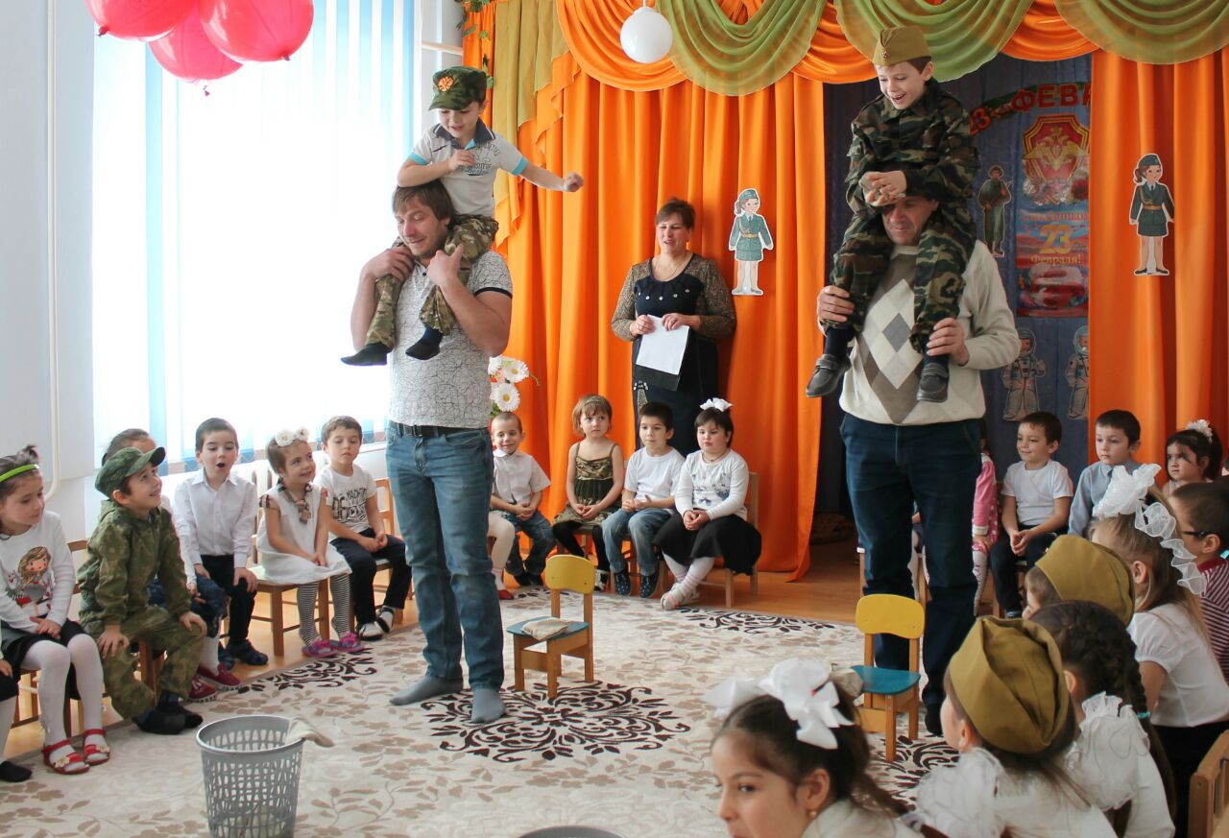
- народный праздник «Весна»
-экологическая викторина
- физкультурный досуг «Папа, мама, я – спортивная семья».
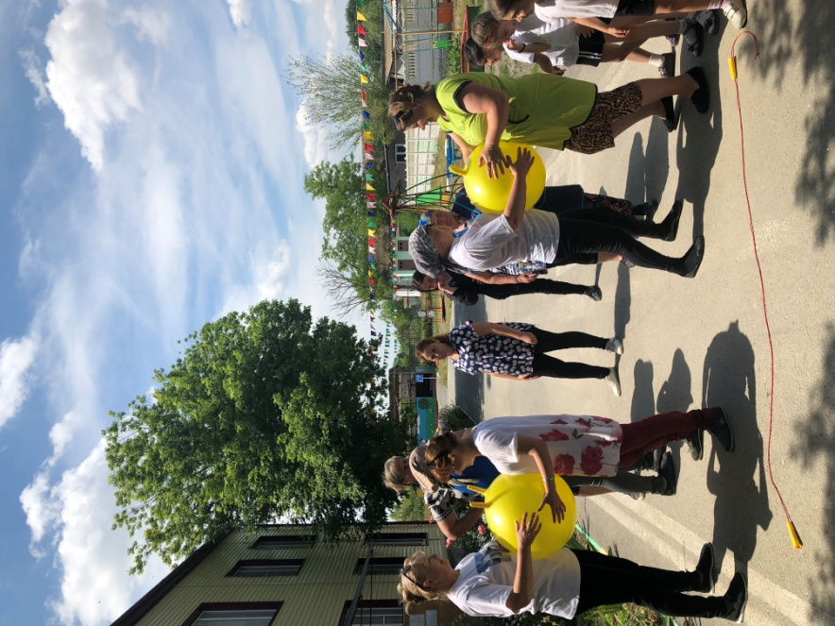
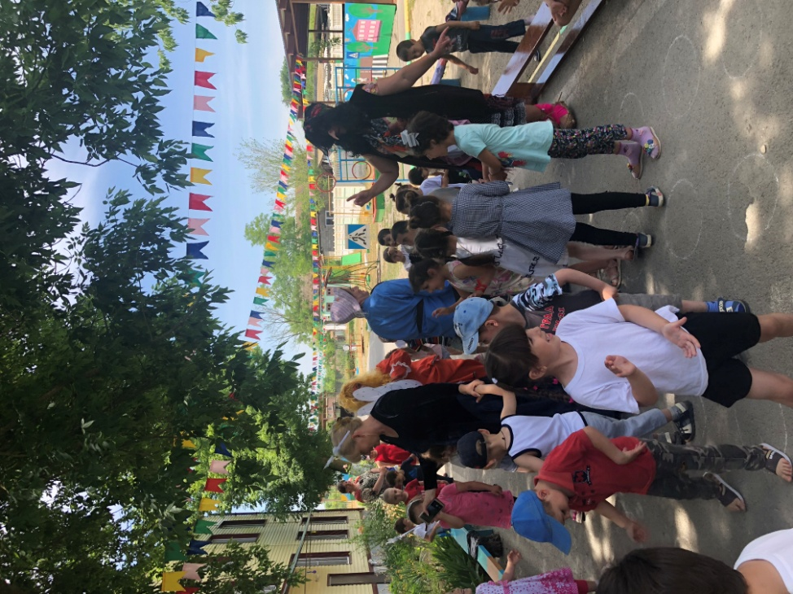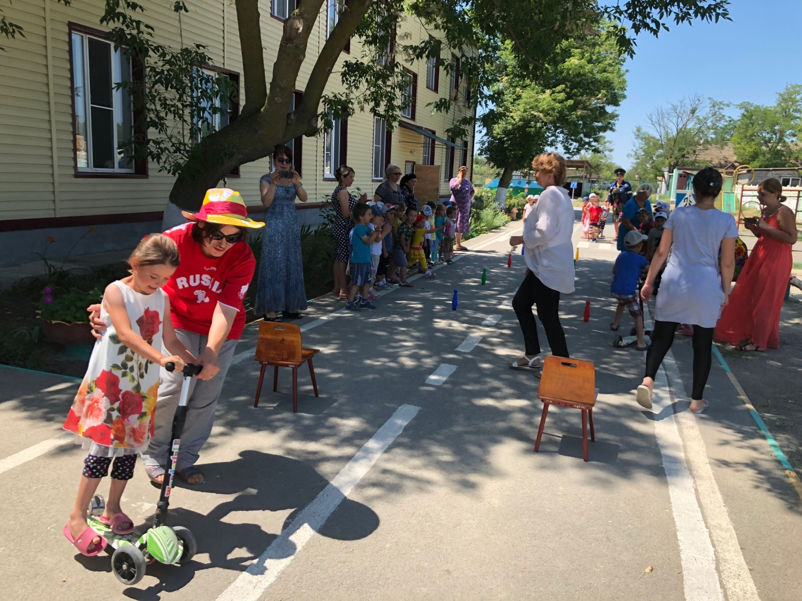
На сегодняшний день можно сказать, что в ДОУ сложилась определенная система в работе с родителями. Без родительского участия процесс воспитания невозможен, или, по крайней мере, неполноценен. Поэтому особое внимание должно уделяться внедрению нетрадиционных форм сотрудничества, направленных на организацию индивидуальной работы с семьей, дифференцированной подход к семьям разного типа.
